**实验一 跑马灯实验**

目录

**实验目的** 1

**实验环境** 1

**实验内容** 1

**实验原理** 1

**stm32cubemx 配置** 2

**实验步骤** 5

**实验结果** 6

**实验目的**

(1) 熟悉 RealView MDK 工具软件的使用方式。

(2) 能够把 ST 官方库文件添加到项目工程。

(3) 掌握 RealView MDK 软件的基本设计流程和设计步骤，能够使用工具进行设计、编程、仿真、调试。

(4) 通过本实验掌握的 GPIO 口的使用方法。

(5) 掌握如何利用 STM32F407IGTb 芯片的 I/O 口控制 LED。

**实验环境**

(1) FS-STM32F407 开发平台

(2) ST-T-Link 仿真器

(3) RealView MDK5.23 集成开发软件

(4) STM32CUBEMX 图形开发软件

(5) PC 机 XP、Window7/8/10 (32/64bit)

**实验内容**

编写LED程序，实现 FS-STM32F407 开发平台上的LED 循环闪烁。调试编译好程序后，将程序下载到FS-STM32F407 开发板，按复位键观察实验现象。

**实验原理**

只要是对硬件操作,就要首先查看原理图。查看外设是给模块的 MCU 的哪个引脚相连。FS-STM32F407开发平台上的 LED 的亮灭状态，与芯片上的引脚 IO 输出电平有关。

FS-STM32F407 开发平台上LED 的IO 扩展:

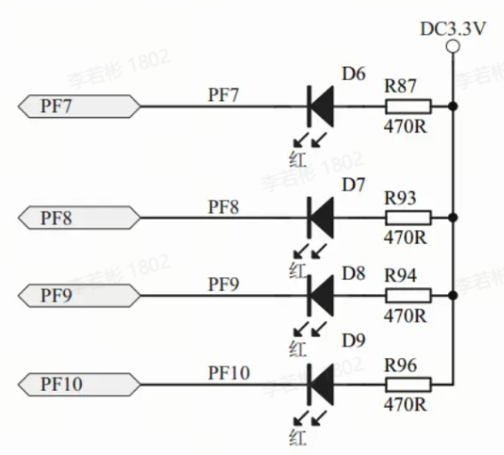

**stm32cubemx 配置**

1. 选择芯片

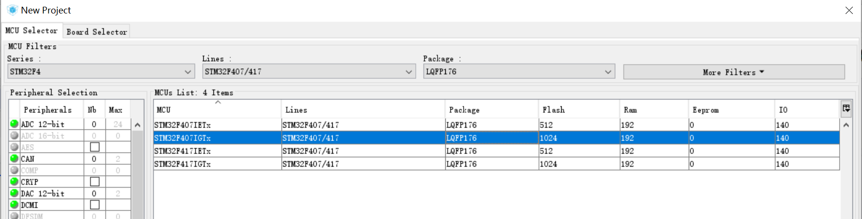

1. 对管脚进行配置

找到4个LED对应管脚，并设置为输出模式；选择外部时钟源。

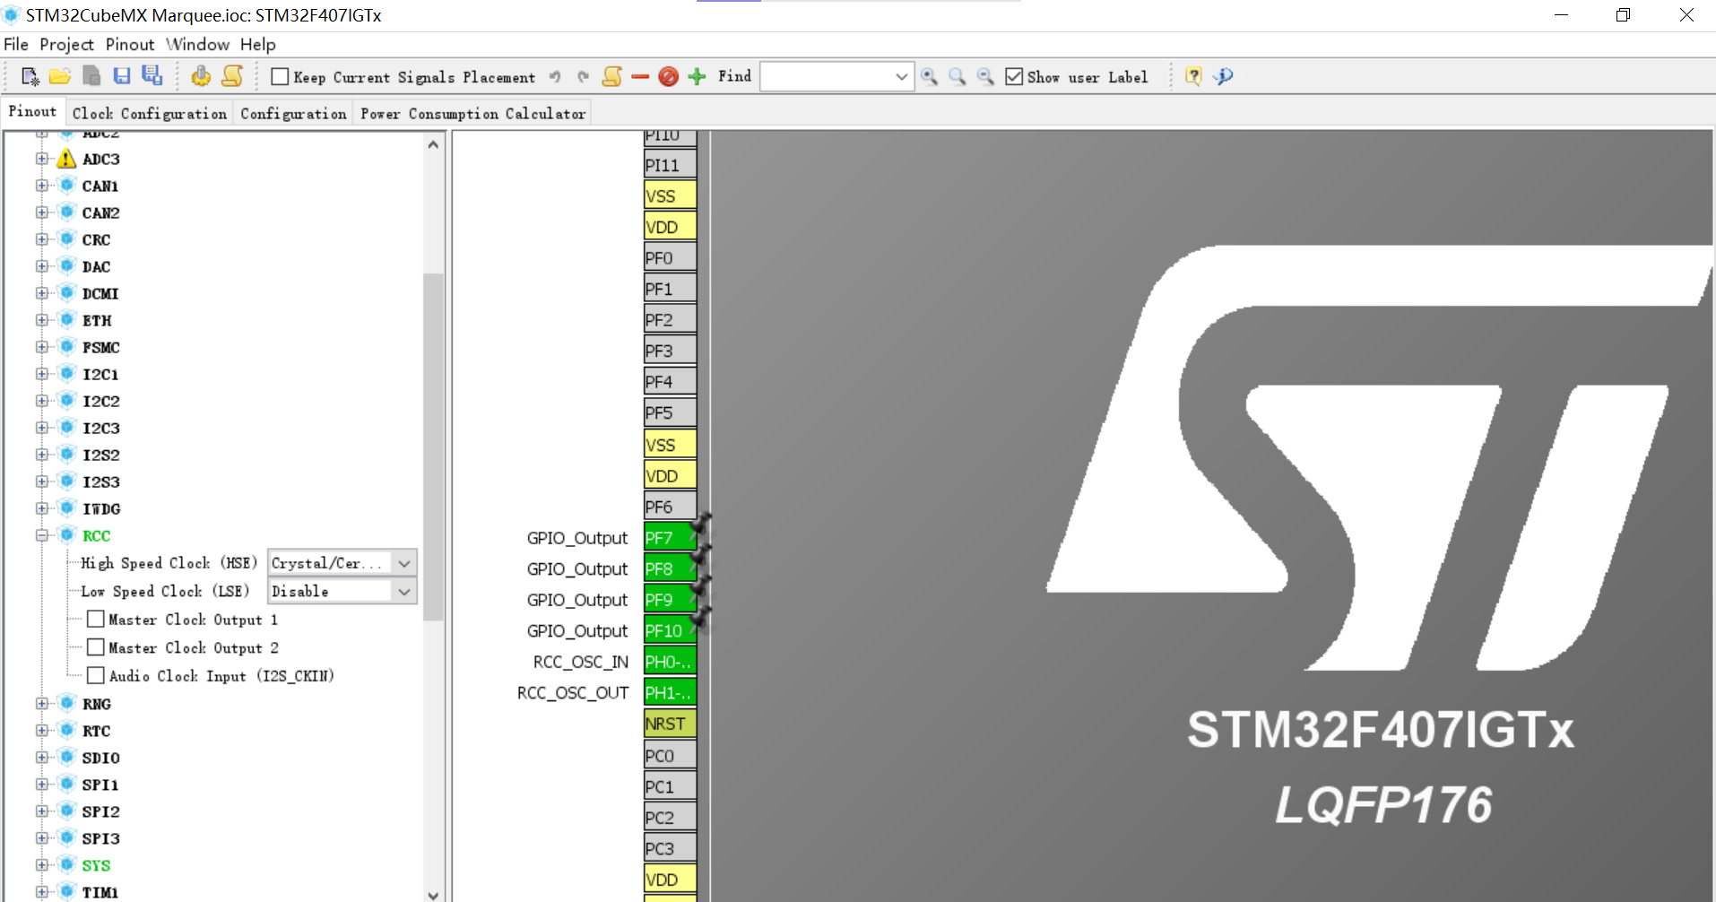

1. 点击 CLOCK CONFIGURATION 对时钟进行设置

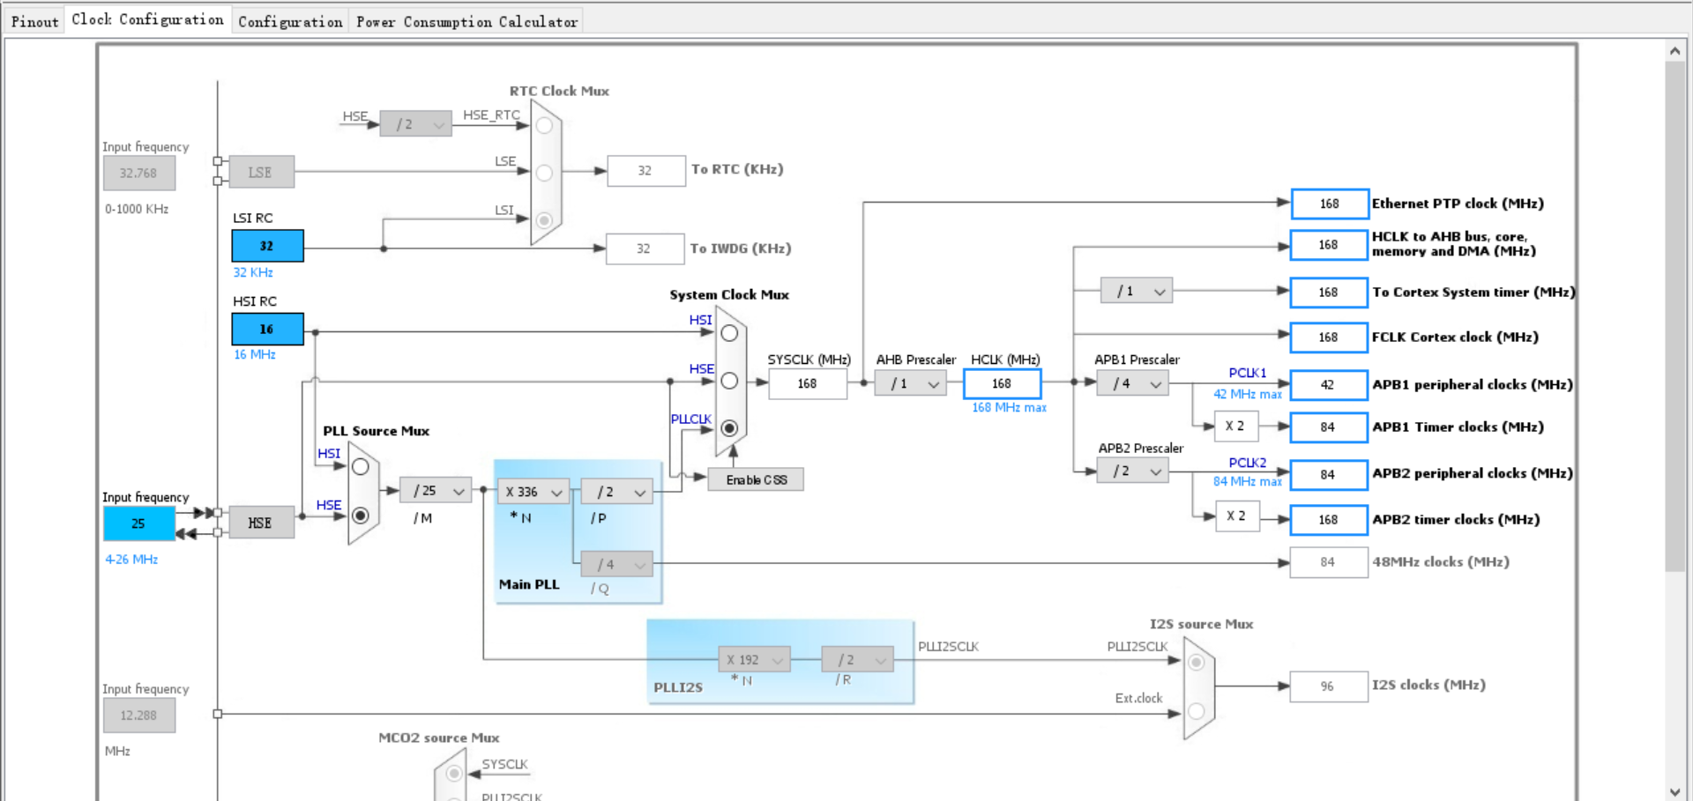

1. 点击 CONFIGURATION

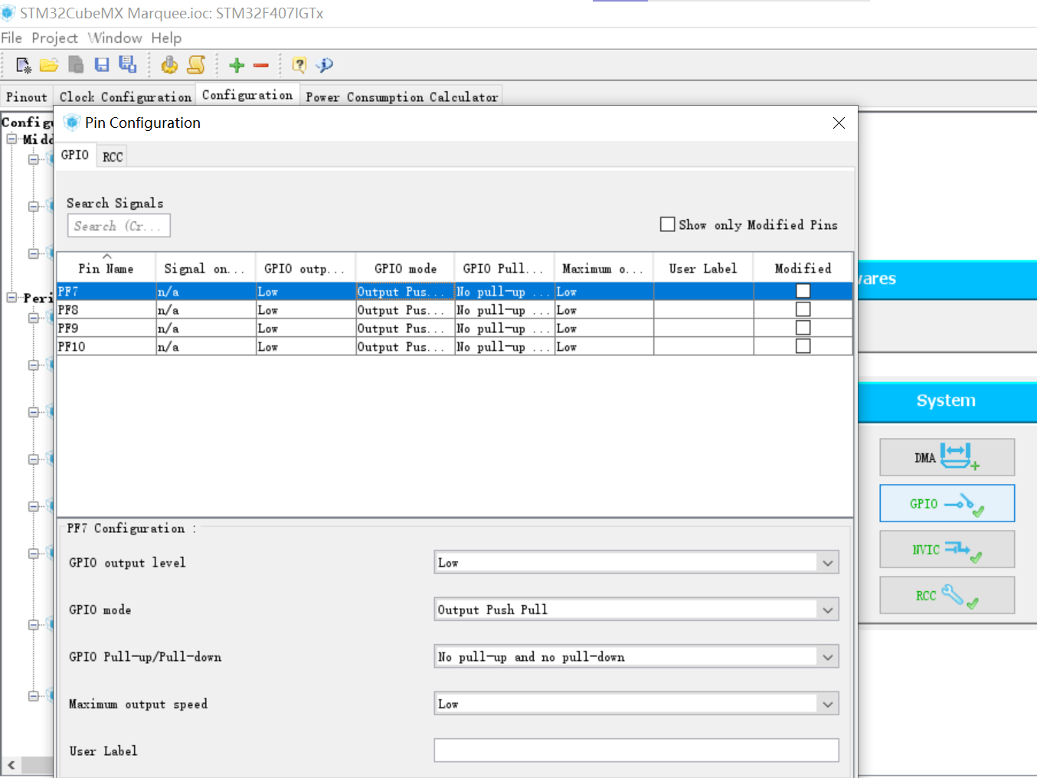

1. 点击生成工程按钮

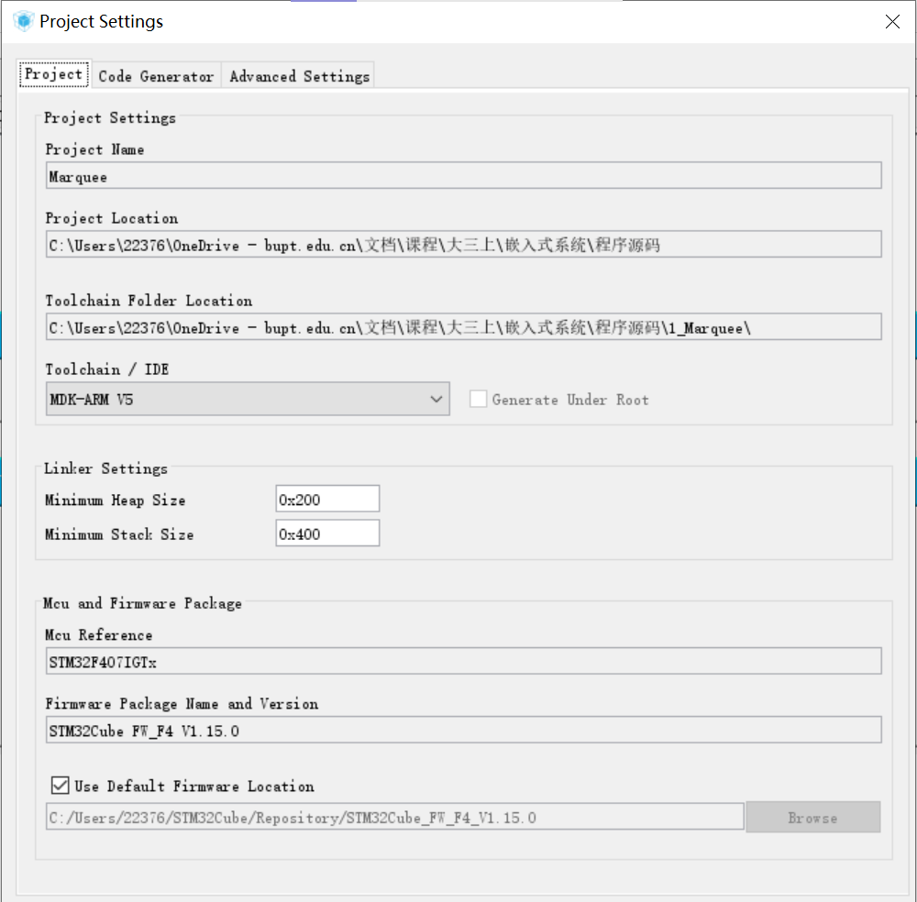

**实验步骤**

1. 打开工程目录

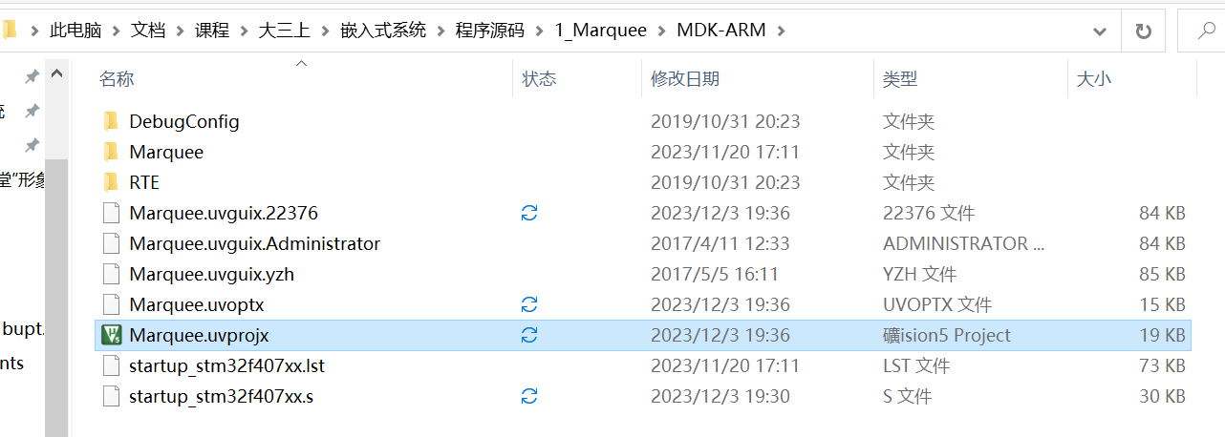

1. 对工程进行编译调试

主函数中逻辑：

|  |
| --- |
| C while (1){  /* USER CODE END WHILE */  /* USER CODE BEGIN 3 */  HAL_GPIO_WritePin(GPIOF, GPIO_PIN_7|GPIO_PIN_8|GPIO_PIN_9|GPIO_PIN_10, GPIO_PIN_SET);  Turn_On_LED(count % 4); //点亮一个 LED 灯  count++;  HAL_Delay(500); }/* USER CODE END 3 */ |

控制灯函数：

|  |
| --- |
| C /* USER CODE BEGIN 4 */void Turn_On_LED(uint8_t LED_NUM) {  switch(LED_NUM)  {  case 0:HAL_GPIO_WritePin(GPIOF, GPIO_PIN_7, GPIO_PIN_RESET); /*点亮 D6 灯*/  break;  case 1:HAL_GPIO_WritePin(GPIOF, GPIO_PIN_8, GPIO_PIN_RESET); /*点亮 D7 灯*/  break;  case 2:HAL_GPIO_WritePin(GPIOF, GPIO_PIN_9, GPIO_PIN_RESET); /*点亮 D8 灯*/  break;  case 3:HAL_GPIO_WritePin(GPIOF, GPIO_PIN_10, GPIO_PIN_RESET); /*点亮 D9 灯*/  break;  default:  break;  } } |

1. 连接开发板
2. 往开发板下载程序，具体步骤参照第一章环境搭建章节
3. 开发板上电查看实验结果

**实验结果**

结果观察，发现灯D6-D9四个灯循环被点亮，每个灯每次亮半秒、灭半秒，之后下一个灯亮。